DCEM experiments
We start by training a standard TDMPC agent for 20000 steps:
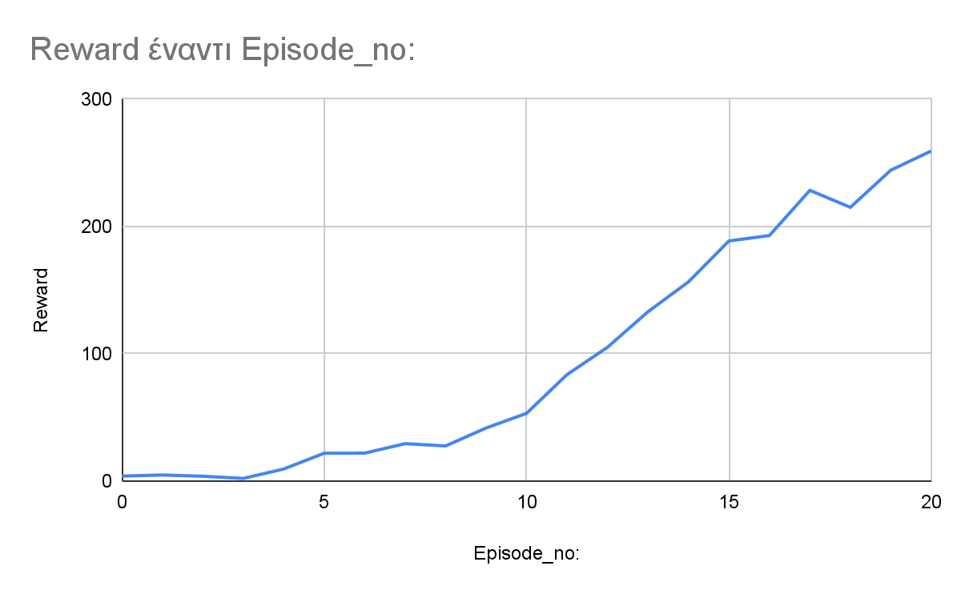

Eval mode at 250 episodes with 32 samples and num elites = 8, reward =250
with 512 samples and 128 elites, reward = 250
Κανουμε initialize DCEM module ως identity και αδειάζουμε το περιεχόμενο του replay buffer
μετα απο εκπαίδευση με νέα βήματα το reward φτάνει το 330-340 με 32samples:
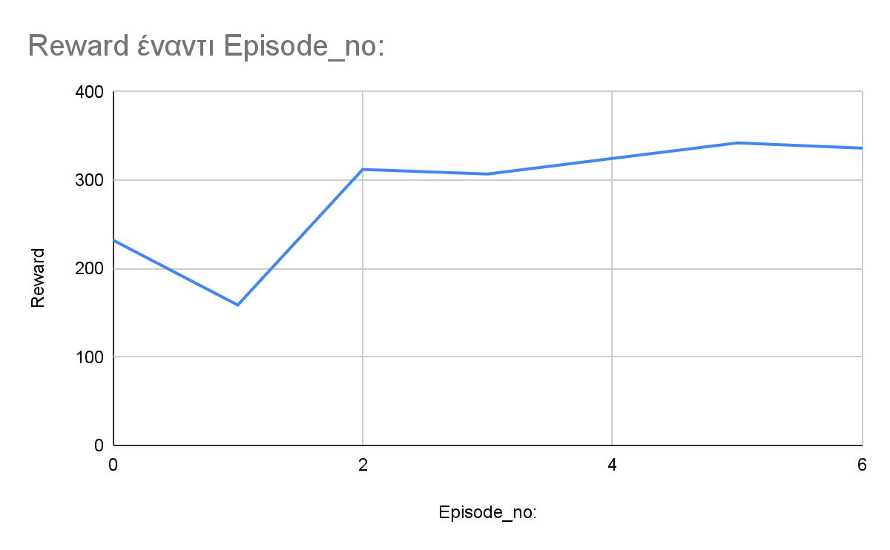
Αντίστοιχα εκπαιδεύουμε τον decoder χρησιμοποιώντας μόνο buffered δεδομενα, δεν συλλέγουμε καινούργια δεδομένα.
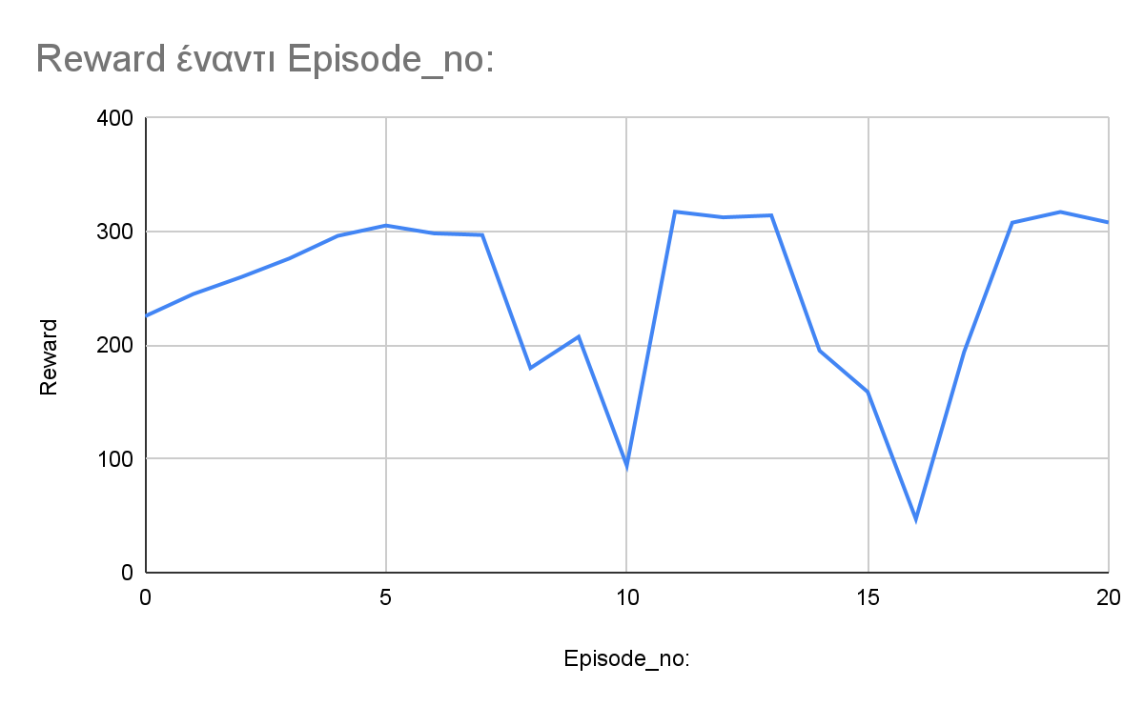
Χρησιμοποιώνταας μικρότερο batch size=128,:
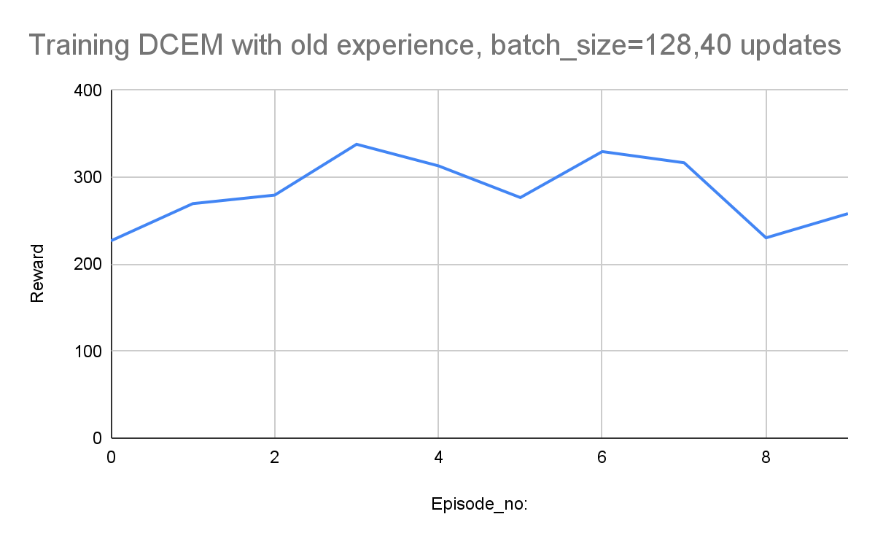
Δοκιμάζουμε να εκπαιδεύσουμε με τον ίδιο τρόπο αλλά παίρνοντας δείγματα μόνο από τα τετλευταία 10000 βήματα, τα αποτελέσματα είναι καλύτερα αλλα πιο ασταθή:
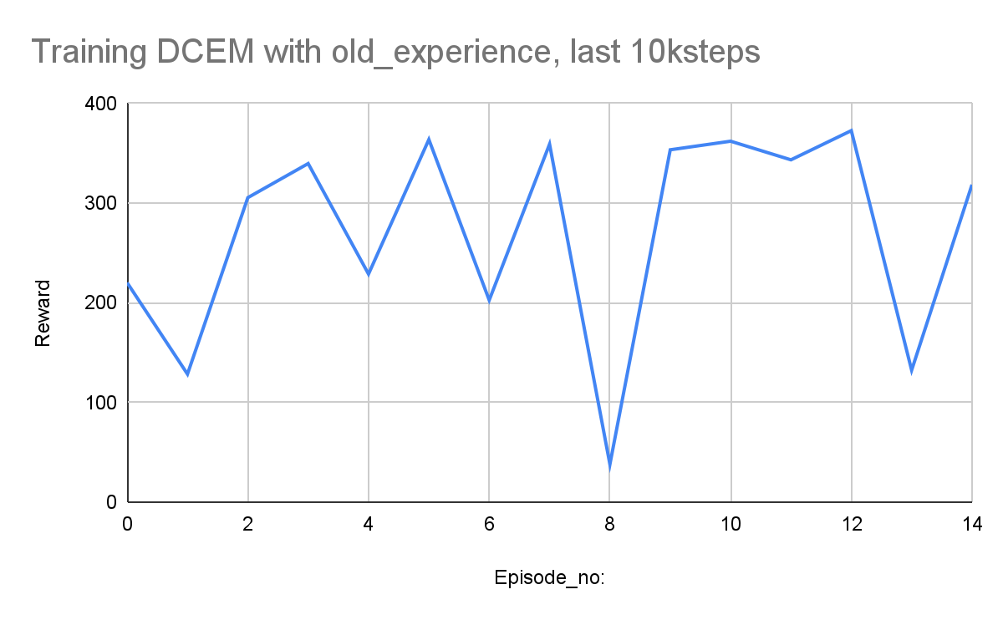
Εκπαιδευση του decoder χρησιμοποιώντας τα κανονικά observations δηλ καθόλου dynamics model, target network για τον decoder.

Μετα απο video recording βλεπουμε οτι τα performance drops γινονται οταν το cheetah πεφτει. Ο αλγοριθμος ξέρει να τρέχει αλλα δεν ξερει πως να αποφύγει πτώσεις. Παράδειγμα καλύτερης και χειρότερης επίδοσης στο Cheetah_DCEM_training_2025-10-30_13h23

